Министерство науки и высшего образования РФ

Федеральное государственное бюджетное образовательное учреждение

высшего образования

«Ярославский государственный технический университет»

Кафедра «Информационные системы и технологии»

Отчет защищен

с оценкой *_____*

Преподаватель

А.Н. Вологин

«7» октября 2022

**ОСНОВЫ ДИАГНОСТИКИ СЕТИ КОНСОЛЬНЫМИ СРЕДСТВАМИ OC WINDOWS**

Отчет о лабораторной работе №1

по дисциплине «Компьютерные сети»

ЯГТУ 09.03.04 – 001 ЛР

Отчет выполнил

студент группы ЦПИ-21

Д.В. Аристов

«23» сентября 2022

2022

Цель работы: используя стандартные сетевые утилиты, проанализировать конфигурацию сети на платформе ОС Windows, т.е. получить свой IP-адрес, узнать имя рабочей группы, имена компьютеров, входящих в группу, просмотреть и при необходимости подключить общие ресурсы, определить причину возможных неполадок, так же получить информацию об использовании портов и т.д.

**Задание №1.** Получить имя своего компьютера.

Утилита hostname выводит имя локального компьютера (хоста). Она доступна только после установки поддержки протокола TCP/IP.

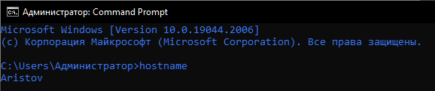

Рисунок 1 – Ввод команды «hostname»

**Задание №2.** Вывести список доступных сетевых подключений своего компьютера.

Утилита ipconfig выводит диагностическую информацию о конфигурации сети TCP/IP. Эта утилита позволяет просмотреть текущую конфигурацию IP-адресов компьютеров сети.

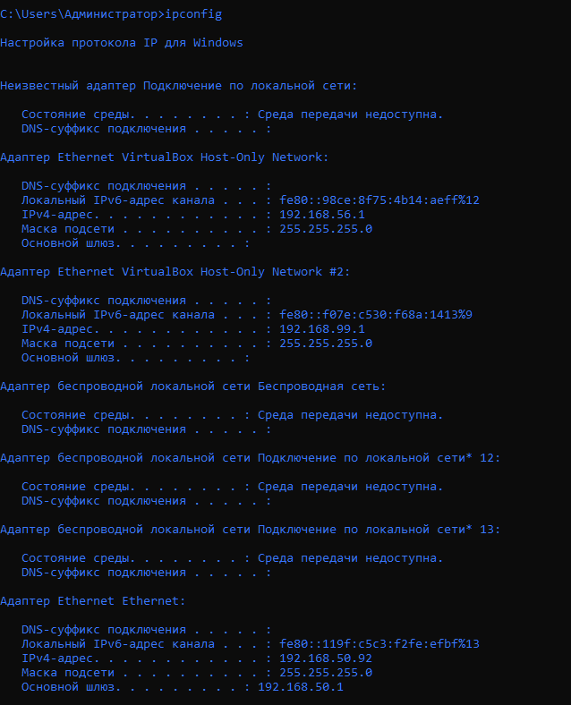

Рисунок 2 – Ввод команды «ipconfig»

**Задание №3.** Просмотр общих сетевых ресурсов.

Утилита net view просматривает список доменов, компьютеров или общих ресурсов на данном компьютере.

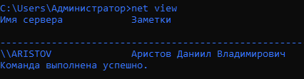

Рисунок 3 – Ввод команды «net view»

**Задание №4.** Запустить на ПК анализатор протоколов Wireshark. Количество пакетов – номер компьютера; сначала с минимальным размером пакета, затем с максимально возможным, запустить бесконечный ping.

Утилита ping проверяет соединения с удаленным компьютером или компьютерами. Эта команда доступна только после установки поддержки протокола TCP/IP. *-n счетчик* – передается число пакетов ECHO, заданное параметром. По умолчанию – 4. -l *длина* – отправляются пакеты типа ECHO, содержащие порцию данных заданной длины. По умолчанию – 32 байта, максимум – 65500;

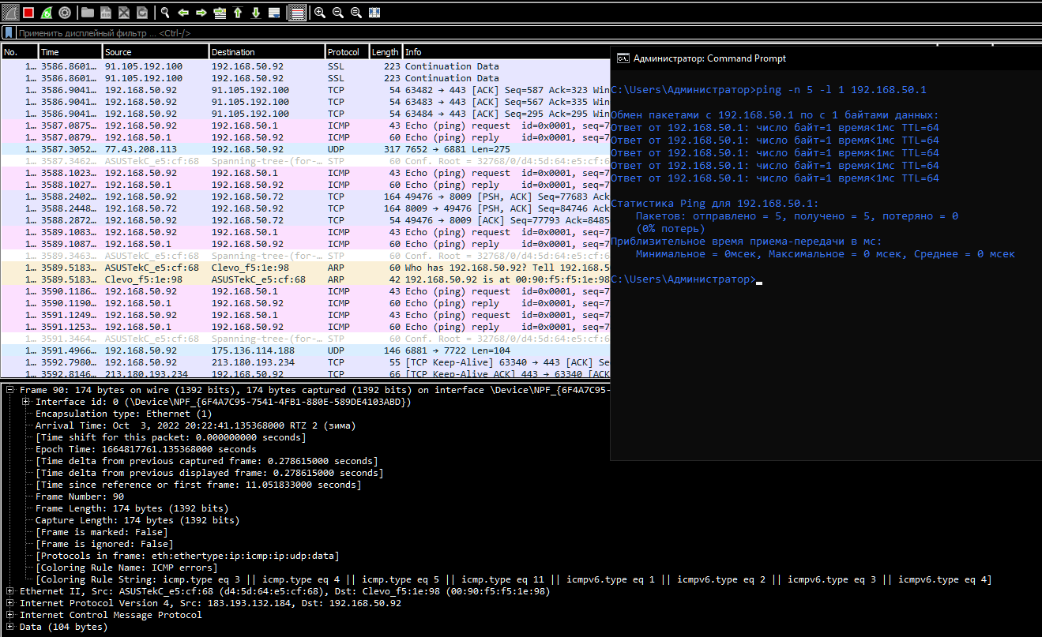

Рисунок 4 – Ввод команды «ping -n 5 -l 1 5.167.85.250»

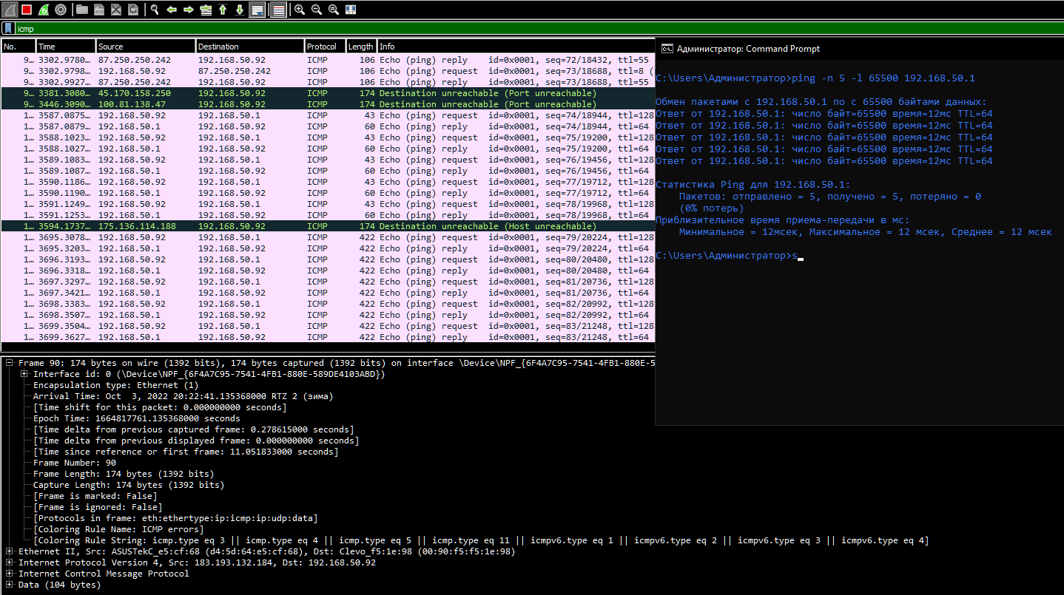

Рисунок 5 – Ввод команды «ping -n 5 -l 65500 5.167.85.250»

*-t* – повторяет запросы к удаленному компьютеру, пока программа не будет остановлена;

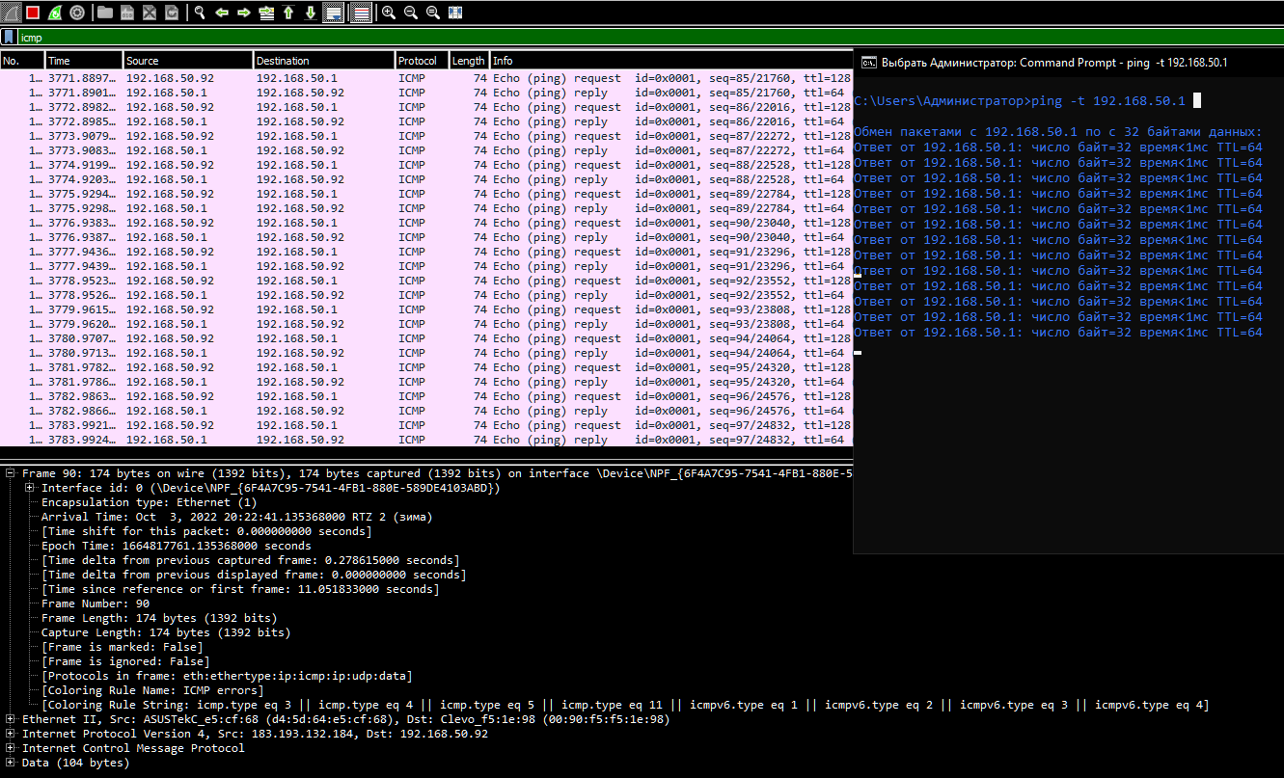

Рисунок 6 – Ввод команды «ping -t 5.167.85.250»

**Задание №5.** Используя IP-адрес, полученный в предыдущем пункте, проверить подключение к нему, используя число ретрансляций на маршруте, где делается отметка времени, равное количеству его общих сетевых ресурсов;

*-s число –* задает число ретрансляций на маршруте, где делается отметка времени;

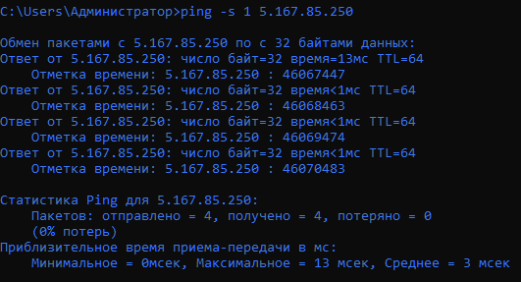

Рисунок 7 – Ввод команды «ping -s 1 5.167.85.250»

**Задание №6.** Просмотреть список всех сетевых портов на вашем компьютере и сосчитать количество открытых (прослушиваемых).

Утилита netstat выводит статистику протокола и текущих подключений сети TCP/IP. Количество прослушиваемых портов: 25.

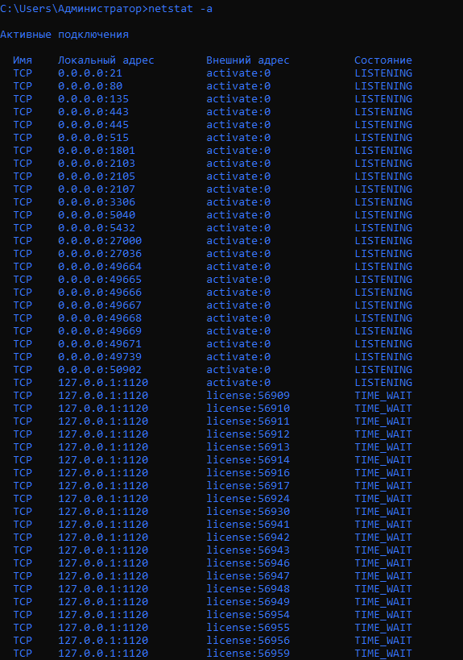



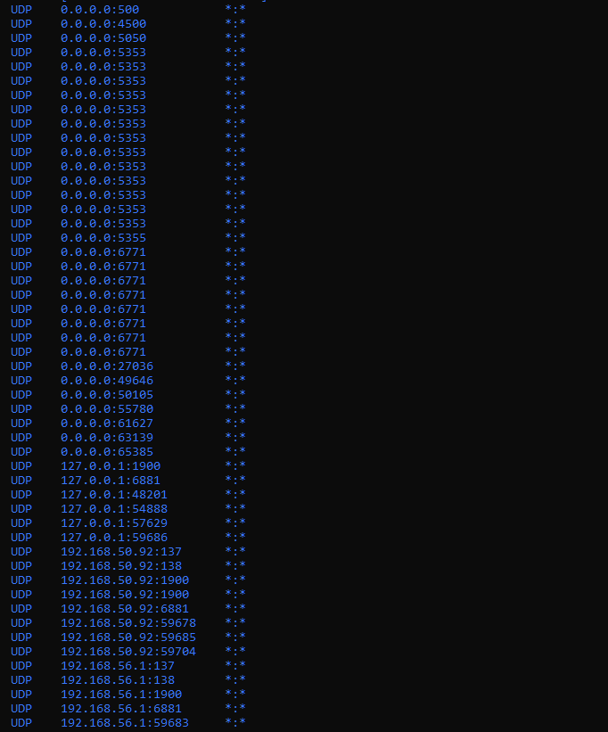

Рисунок 8 – Ввод команды «netstat -a»

**Задание №7.** Определить маршрут до сайта (сайт выбрать самостоятельно), указав максимальное число прыжков, равное значению, полученному в предыдущем пункте + номер компьютера. Дальнейшая информация в анализаторе протоколов Wireshark. Посмотреть, как меняется параметр TTL у протокола ICMP при трассировке. Запустить ping, посмотреть, что происходит с TTL у протокола ICMP при ping.

Утилита tracert предназначена для определения маршрута до точки назначения с помощью посылки эхо-пакетов протокола ICMP с различными значениями срока жизни (TTL, Time-To-Live). *-h макс_узл* – задает максимальное количество ретрансляций, используемых при поиске точки назначения;

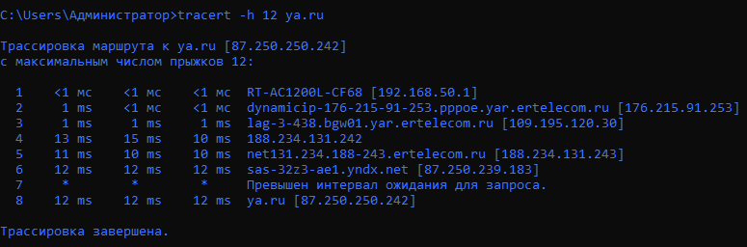

Рисунок 9 – Ввод команды «tracert -h 12 ya.ru»

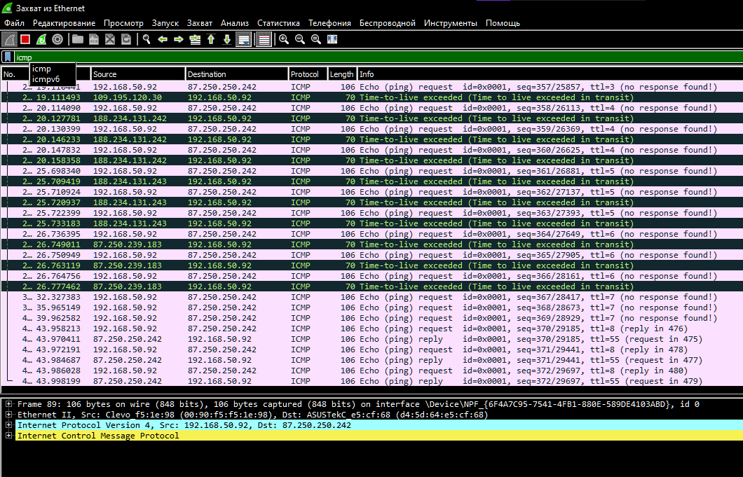

Рисунок – Wireshark

Утилита tracert определяет маршрут путем посылки первого эхо-пакета с параметром TTL, равным 1, и с последующим увеличением этого параметра на единицу до тех пор, пока не будет получен ответ из точки назначения или не будет достигнуто максимальное допустимое значение TTL.

**Задание №8.** Очистите текущую конфигурацию DHCP, затем обновите.

*/release* – очищает текущую конфигурацию DHCP. Эта команда часто используется перед перемещением компьютера в другую сеть. После использования утилиты *ipconfig /release,* IP-адрес становится доступен для назначения другому компьютеру.

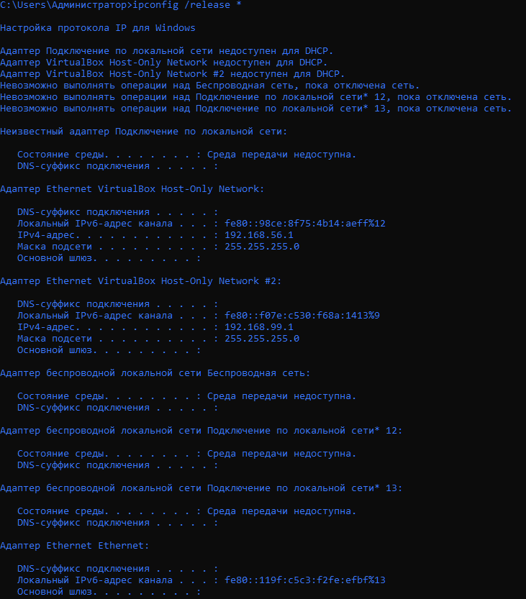

Рисунок 9 – Ввод команды «ipconfig /release *»

*/renew* – обновляет параметры конфигурации DHCP (Dynamic Host Configuration Protocol – автоматическая настройка IP-адресов).

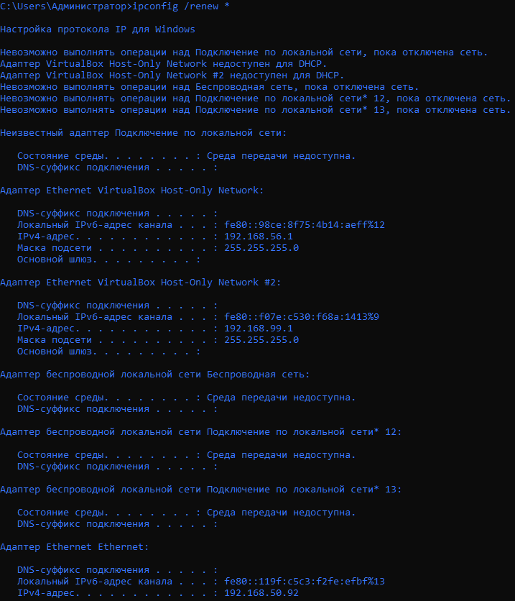

Рисунок 10 – Ввод команды «ipconfig /renew *»

**Задание №9.** Отобразите все записи таблицы ARP;

Команда *ARP* позволяет просматривать и изменять записи в кэш ARP (Address Resolution Protocol – протокол разрешения адресов), который представляет собой таблицу соответствия IP-адресов аппаратным адресам сетевых устройств.

*-a* – отображает текущую таблицу ARP для всех интерфейсов. Для отображения записи конкретного IP-адреса используется ключ -a с параметром InetAdd, в качестве которого указывается IP-адрес.

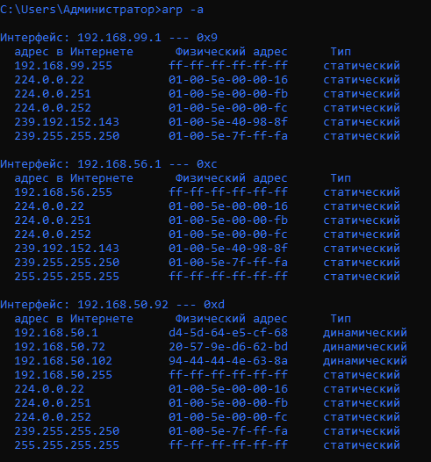

Рисунок 11 – Ввод команды «arp -a

**Задание №10.** Добавьте в таблицу ARP статическую запись, задающую соответствие IP-адреса 192.168.0.1 и MAC-адреса 00-22-33-44-55-66.

*-s* - используется для добавления статических записей в таблицу ARP. Статические записи хранятся в ARP-кэш постоянно. Обычно, добавление статических записей используется для сетевых устройств, не поддерживающих протокол ARP или не имеющих возможности ответить на ARP- запрос.

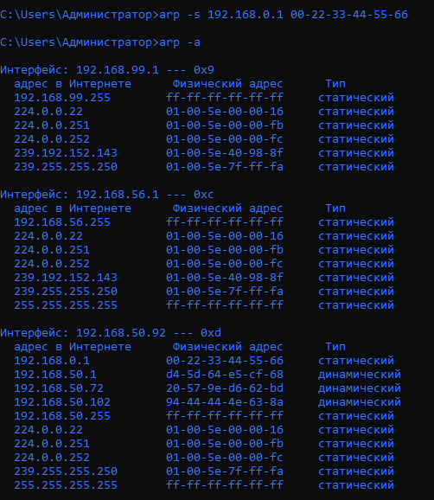

Рисунок 12 – Ввод команды «arp -s 192.168.0.1 00-22-33-44-55-66»

**Задание №11.** Полностью очистить таблицу ARP.

*-d* - используется для удаления записей из ARP-кэш. Возможно удаление по выбранному IP или полная очистка ARP кэш. Для удаления всех записей, вместо адреса используется символ * Если имеется несколько сетевых интерфейсов, то очистку можно выполнить для одного из них, указав в поле IfaceAddr его IP.

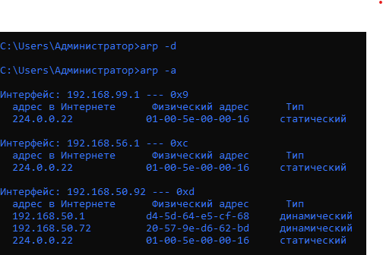

Рисунок 13 – Ввод команды «arp -d»

Ответы на вопросы:

1. Ping — это отклик, время ответа сервера на запрос вашего компьютера. для своей работы эта утилита использует протокол ICMP (Internet Control Message Protocol или протокол межсетевых управляющих сообщений), этот протокол работает на сетевом уровне модели стека протоколов TCP/IP. Используется для диагностики проблем со связностью в сети. Говоря простым языком, ICMP помогает определить может ли достичь пакет адреса назначения в установленные временные рамки. Источник отправляет запрос вида ICMP echo request. Получатель отправляет ответ источнику ICMP echo reply. Обычно, ICMP используют маршрутизаторы и устройства третьего уровня.

2. Localhost – также называемый ‘петлевым адресом’ – используется для установления IP - соединения или вызова на ваш собственный компьютер или машину. Адрес обратной связи обычно используется в контексте сети и предоставляет компьютеру возможность проверить стек IP.

3. Утилита netdiag является отличным инструментом для исправления проблем работы с сетью на рабочих станциях. При запуске из приглашения командной строки утилита выполняет несколько тестов над конфигурацией протокола TCP/IP на стороне клиента и сообщает обо всех найденных ошибках.

4. Время жизни (TTL) — это механизм, используемый для ограничения продолжительности жизни данных в сети. Данные отбрасываются, если истекает заданное значение. По умолчанию команда Ping в Windows оправляет четыре запроса к удаленному узлу, также утилита в Windows по умолчанию задает размер полезных данных ICMP сообщения равным 32-ум байтам, каждый запрос упаковывается в IP-пакет, у которого есть поле TTL, по умолчанию команда Ping задает значение этому полю равное пятьдесят пять. Утилита tracert предназначена для определения маршрута до точки назначения с помощью посылки эхо-пакетов протокола ICMP с различными значениями TTL.

5. IP(Internet Protocol) работает на сетевом уровне модели OSI. ICMP (Internet Control Message Protocol или протокол межсетевых управляющих сообщений), этот протокол работает на сетевом уровне модели OSI. TCP (Transmission Control Protocol) протокол транспортного уровня модели OSI. DHCP — это протокол прикладного уровня в модели OSI. Протокол ARP – это протокол канального уровня модели OSI.

6. Число ретрансляций (Hop Limit) — 8-битовое беззнаковое целое число, которое указывает на максимальное число ретрансляционных участков. Это число уменьшается на единицу каждым IP-узлом, через который проследовал IP-пакет. Если это поле содержит нулевое значение, то тогда IP-пакет уничтожается.

Вывод: в ходе лабораторной работы я, используя стандартные сетевые утилиты, проанализировал конфигурацию сети на платформе Windows. В ходе работы изучил стандартные сетевые утилиты, такие как утилита *hostname,* которая выводит имя локального хоста, утилита *ipconfig,* которая выводит диагностическую информацию, утилита *net view,* который просматривает список доменов, и утилита *netstat,* которая выводит статистику протокола и текущих подключений сети. По их средствам научился получать имя своего компьютера, выводить список доступных сетевых подключений своего компьютера, просматривать список всех сетевых портов, работать с ARP таблицей, использовать утилиту ping, просматривать текущие параметры сети, работать с IP адресами.